Sucesión recurrente o sucesión recursiva: es una secuencia de números en la que cada término depende de uno o más términos anteriores mediante una regla específica. Es como una receta que te dice cómo obtener el siguiente número usando los anteriores.

Una sucesión recursiva es como una cadena
- Cada término depende de los anteriores, por eso si te falta la regla, estás "cortando la cadena".
- Una sucesión es recursiva porque cada nuevo término se basa en uno o varios anteriores.
- Eso hace que no puedas calcular términos grandes sin pasar por todos los anteriores.
- Esa dependencia secuencial es lo que le da el nombre de "recursiva": se "repite sobre sí misma".

🧮 Ejemplo clásico:
Sucesión de Fibonacci: para a₁=1, a2=1, a_{n}​= a_{n-1}​+ a_{n-2} para n≥3
Ejemplo: 1, 1, 2, 3, 5, 8, 13, 21, …

Características:
- Tiene una o varias condiciones iniciales, como a₁=1,
- Tiene una regla de recurrencia, como a_{n}​= a_{n-1}​+ a_{n-1}
- Se necesita conocer los términos anteriores para calcular los siguientes.

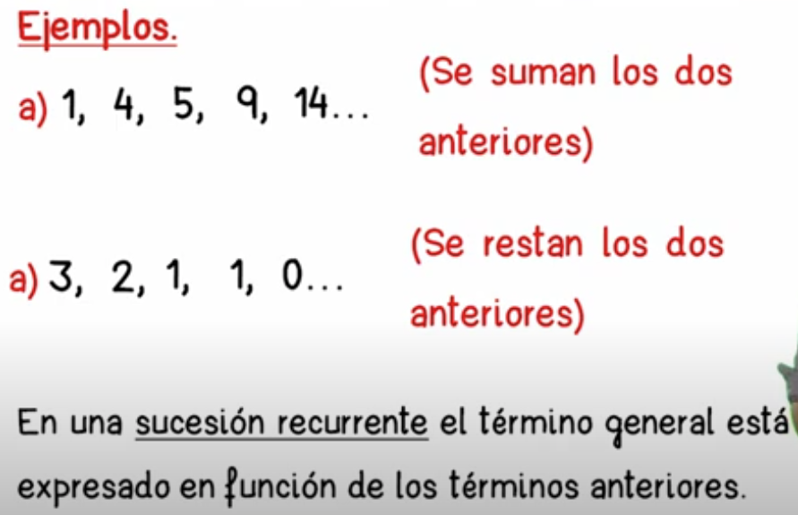 | ✅ Otro ejemplo sencillo:  para a₁=2, a_{n}= a_{n-1}+3 para n≥2  Esto da:  2, 5, 8, 11, 14, …  Aquí se va sumando 3 cada vez al anterior.

https://www.youtube.com/watch?v=VLhLFDH6jII
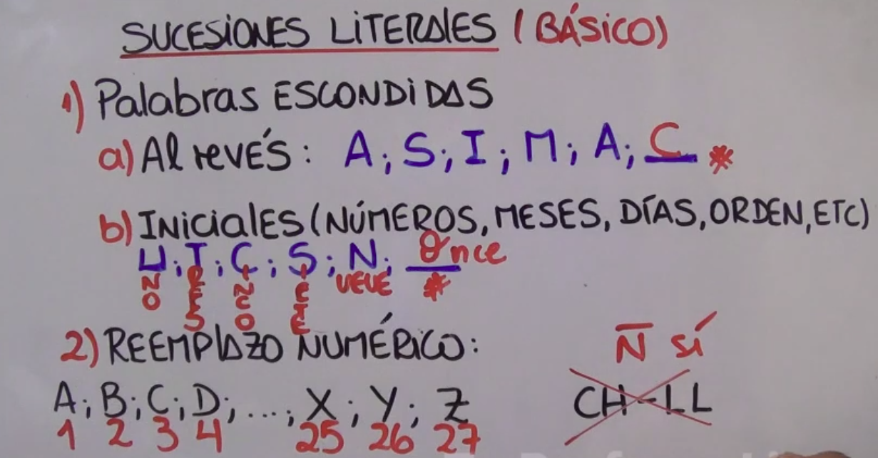 | 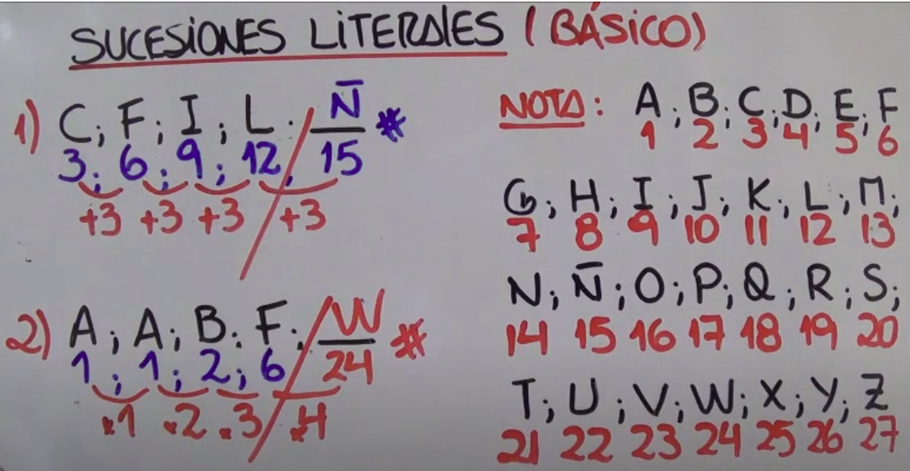
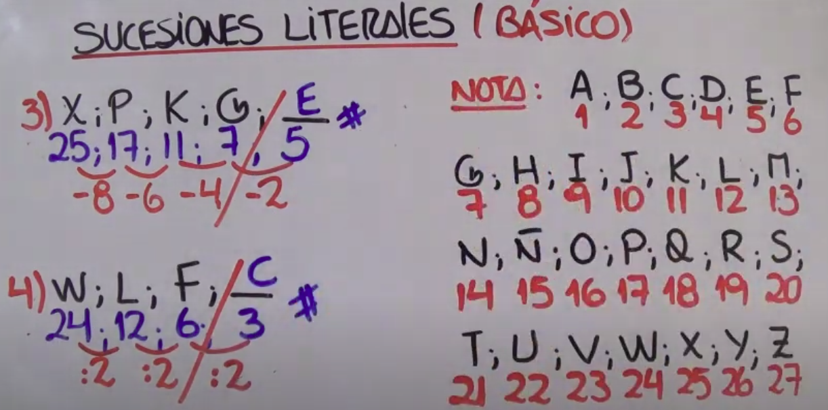 | 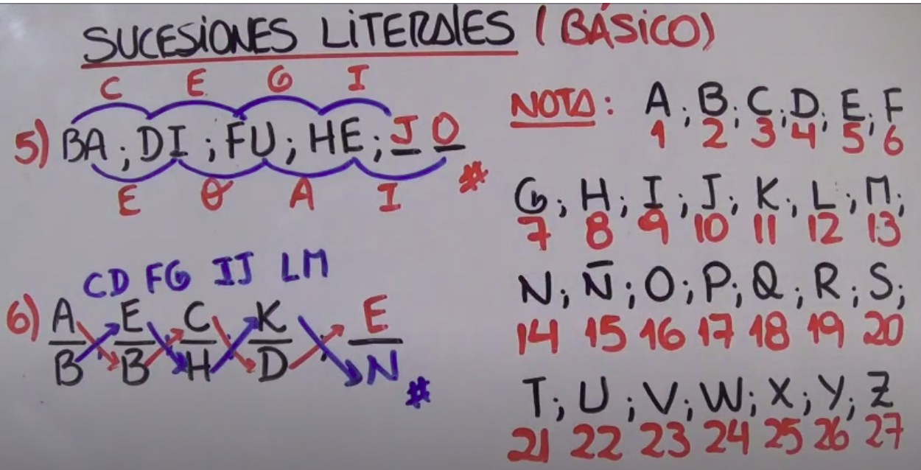
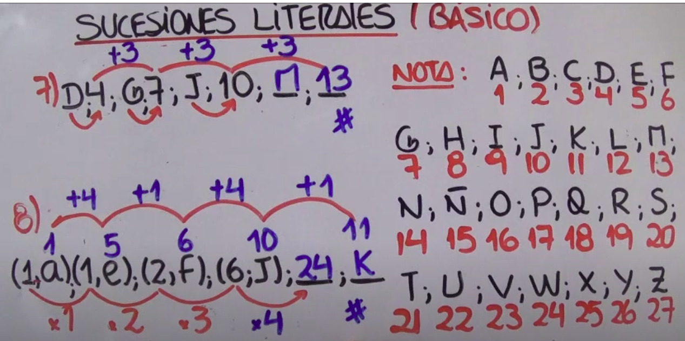 | 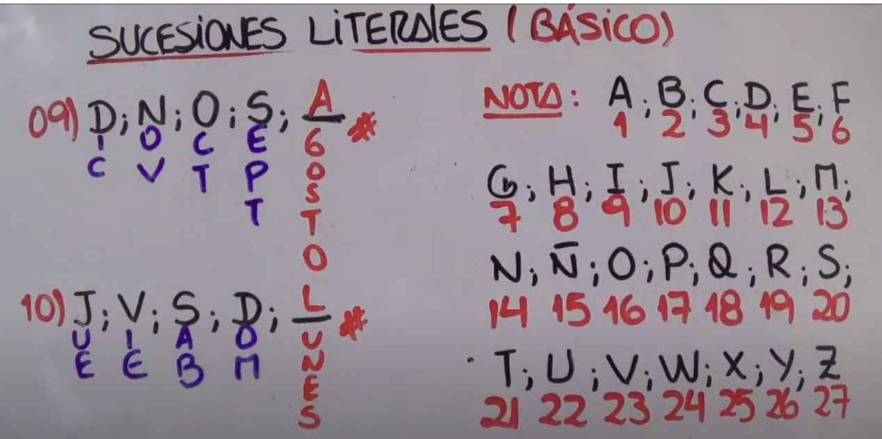
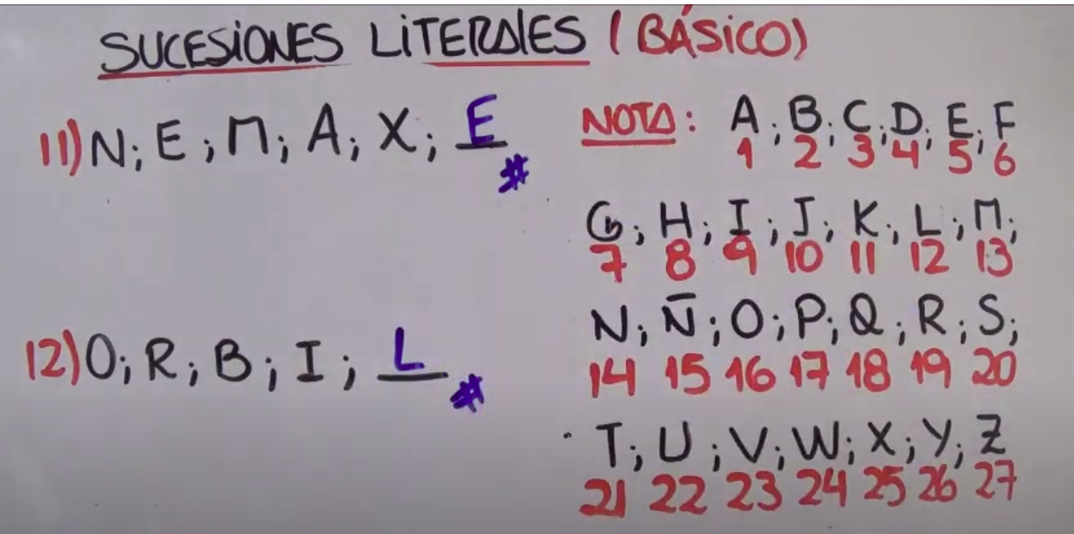 | 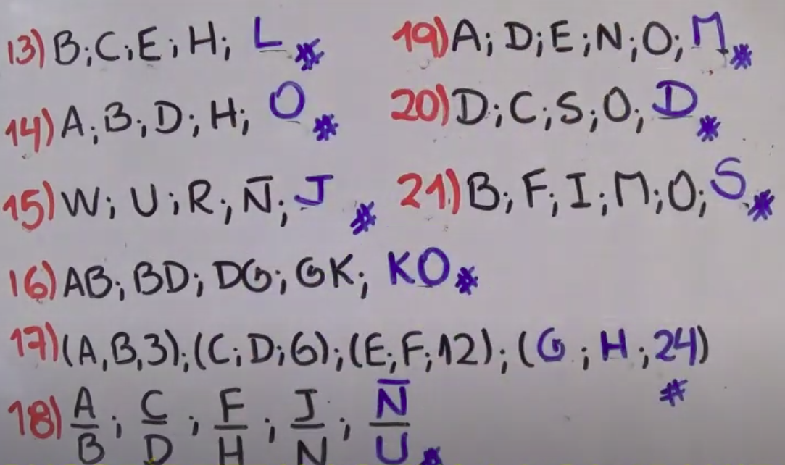

https://www.youtube.com/watch?v=k4muVWm_xN0
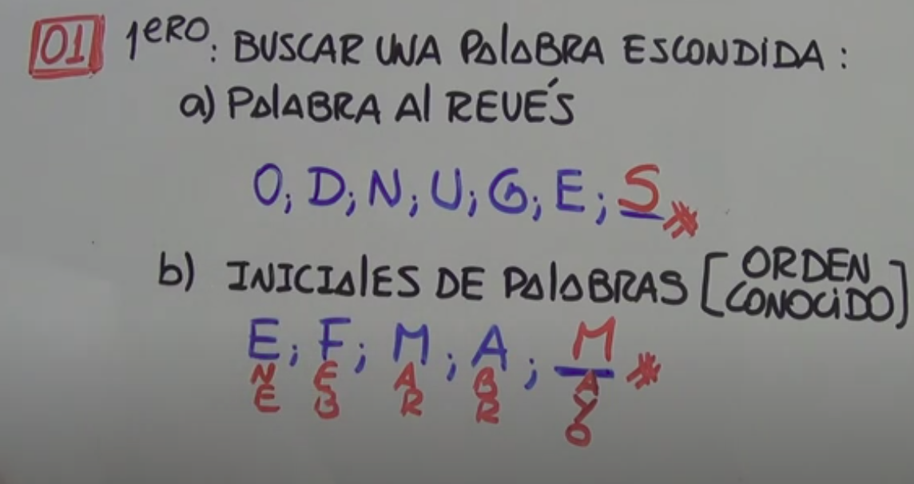 | 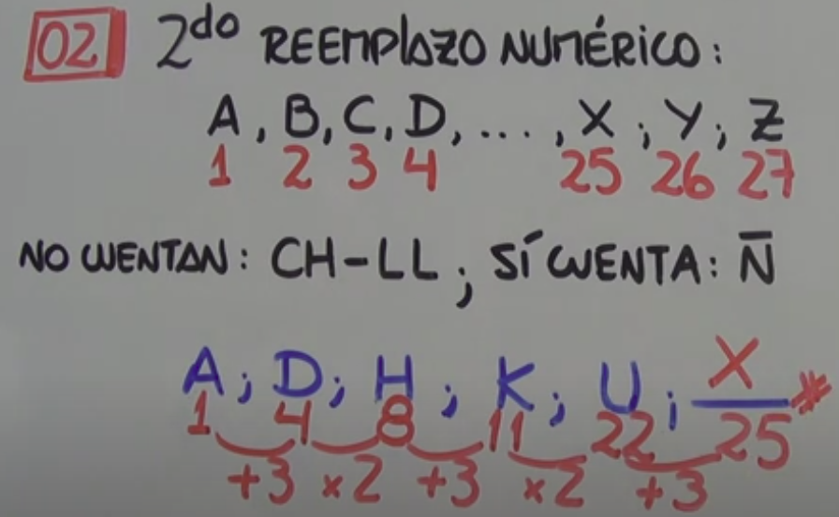

https://www.youtube.com/watch?v=jap8RTJKPYY

https://www.youtube.com/watch?v=1BSs-YbP24A

